БЕЛОРУССКИЙ ГОСУДАРСТВЕННЫЙ УНИВЕРСИТЕТ
ИНФОРМАТИКИи РАДИОЭЛЕКТРОНИКИ

Факультет КСиС

Кафедра ЭВМ

Контроль и диагностика средств вычислительной техники

Лабораторная работа № 1

Синтез комбинационной схемы
и построение теста контроля

Выполнил: Проверила:
студент гр. 350531 доцент, кандидат
Козяков Андрей технических наук
Золоторевич Л.А.

Минск 2016
- Логическая функция:

X₄ | 0 | 0 | 0 | 0 | 0 | 0 | 0 | 0 | 1 | 1 | 1 | 1 | 1 | 1 | 1 | 1
X₃ | 0 | 0 | 0 | 0 | 1 | 1 | 1 | 1 | 0 | 0 | 0 | 0 | 1 | 1 | 1 | 1
X₂ | 0 | 0 | 1 | 1 | 0 | 0 | 1 | 1 | 0 | 0 | 1 | 1 | 0 | 0 | 1 | 1
X₁ | 0 | 1 | 0 | 1 | 0 | 1 | 0 | 1 | 0 | 1 | 0 | 1 | 0 | 1 | 0 | 1
Y | 0 | 0 | 0 | 0 | 0 | 0 | 0 | 1 | 1 | 1 | 1 | 1 | 0 | 0 | 1 | 1

- Минимизация картами Карно:
X3 X4  X1 X2 | 00 | 01 | 11 | 10
00 | 0 | 1 | 0 | 0
01 | 0 | 1 | 1 | 0
11 | 0 | 1 | 1 | 1
10 | 0 | 1 | 0 | 0

- Функция после минимизации:
y = x3x4 + x2x4 + x1x2x3
В базисе Шеффера (И-НЕ):

y= x3 x4 x2x4 x1x2x3
В базисе Вебба (ИЛИ-НЕ):

y= x3+x4 + x2+x4 + x1+x2+x3

Схема в базисе Вебба(ИЛИ-НЕ):

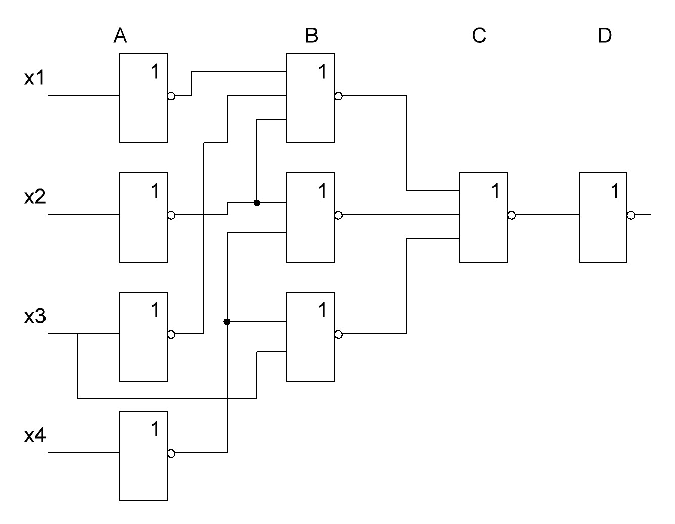
Схема в базисе Шеффера(И-НЕ):
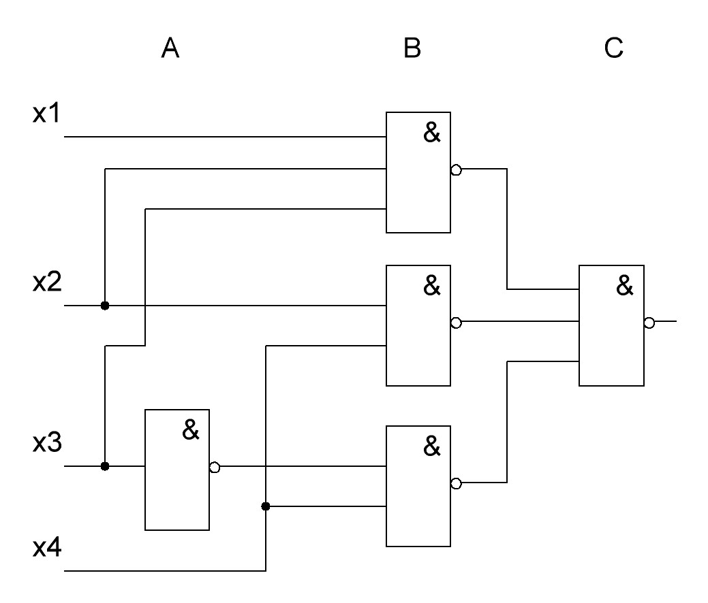
- Тесты контроля методом активизации одномерного пути:

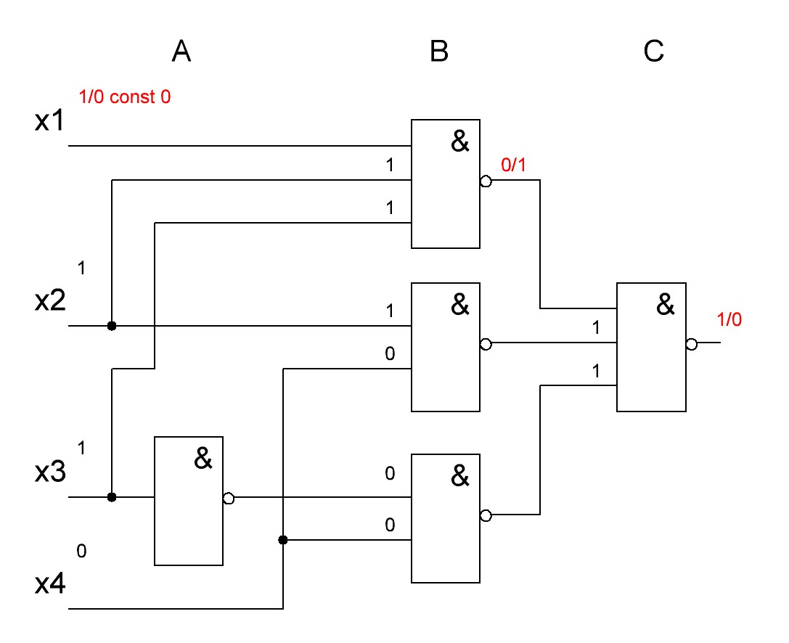
Построение теста для неисправности const 0 на входе X₁: {1110}

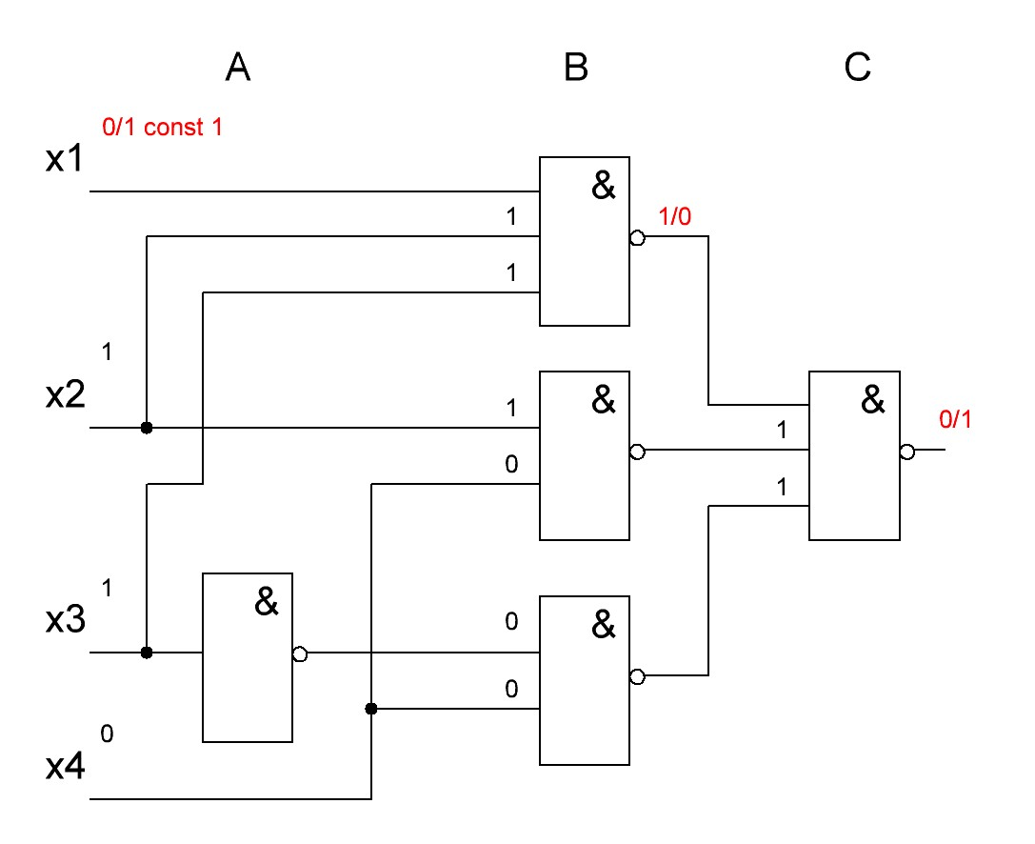
Построение теста для неисправности const 1 на входе X₁: {0110}

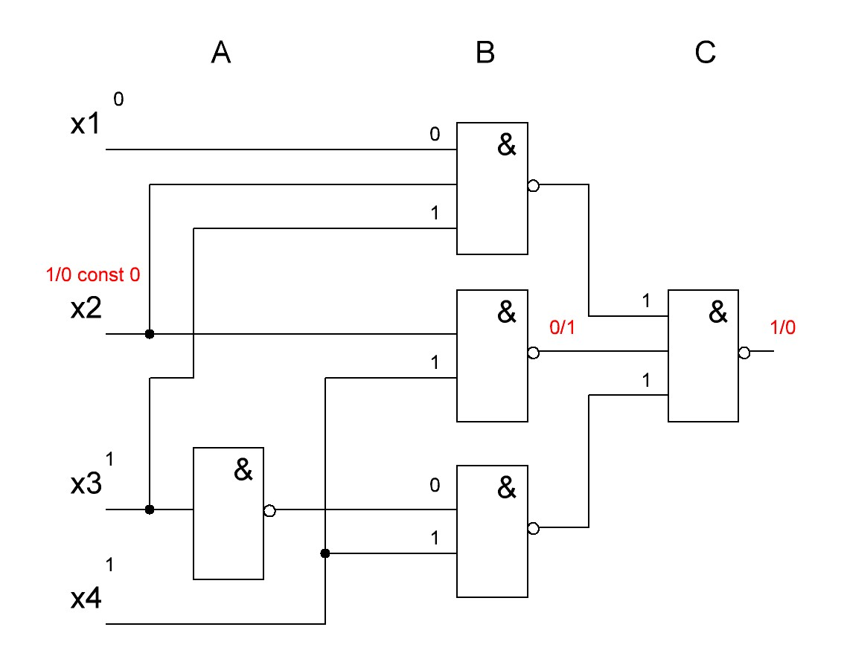
Построение теста для неисправности const 0 на входе X₂: {0111}

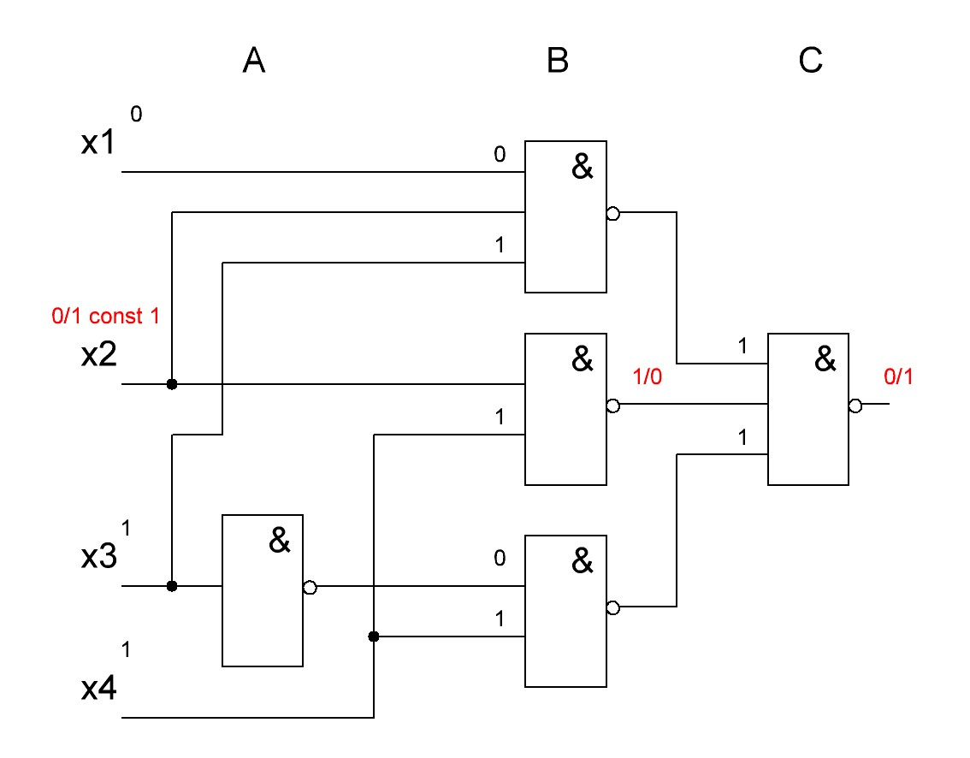
Построение теста для неисправности const 1 на входе X₂: {0011}
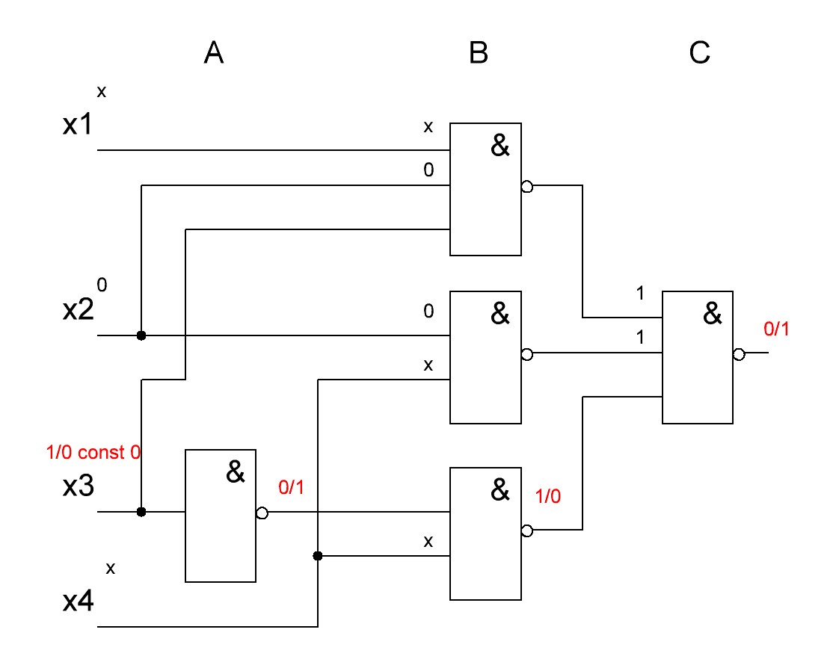
Построение теста для неисправности const 0 на входе X₃: {0010, 1010, 0011, 1011}
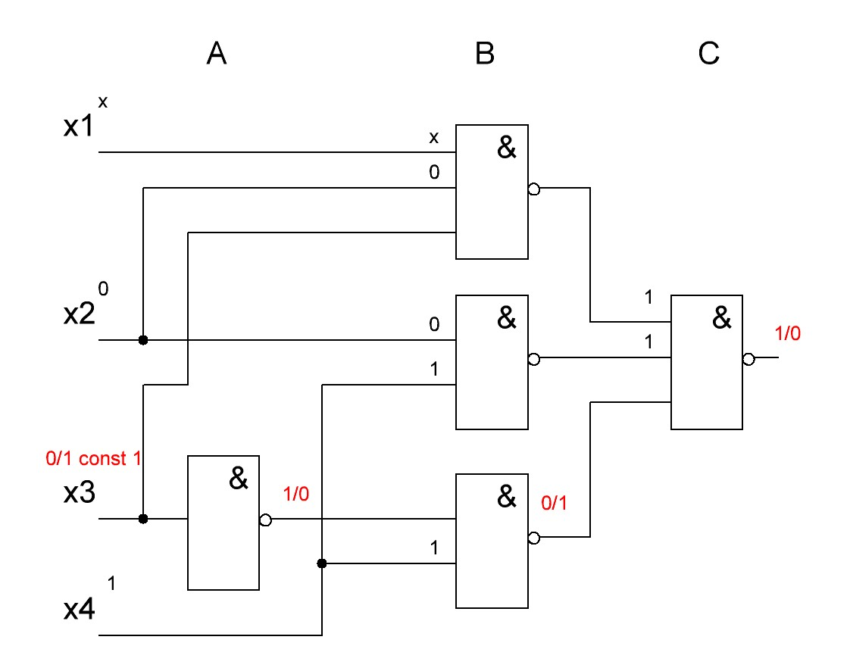
Построение теста для неисправности const 1 на входе X₃: {0001,1001}

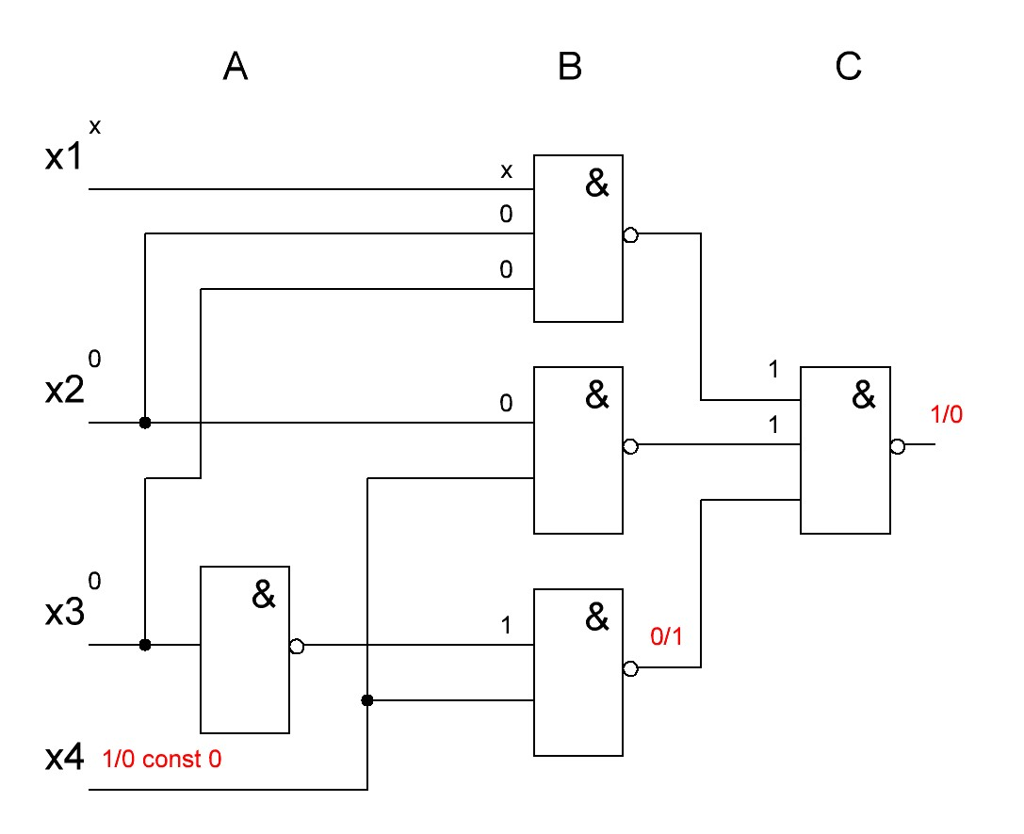
Построение теста для неисправности const 0 на входе X₄: {0001, 1001}
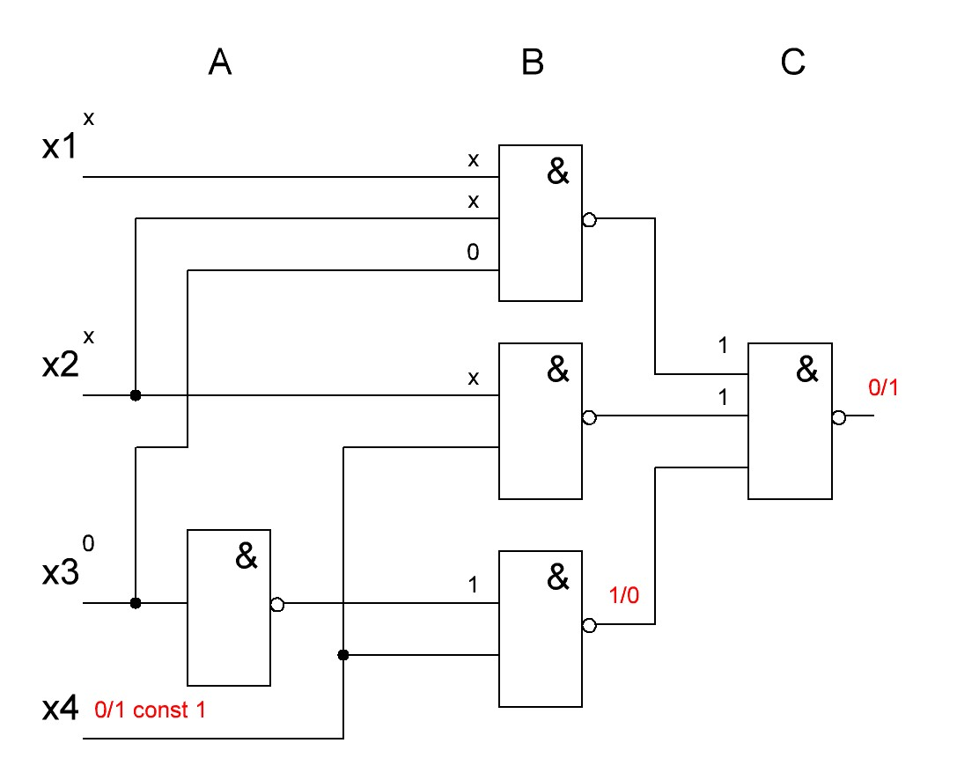
Построение теста для неисправности const 1 на входе X₄: {0000, 1000, 1100, 0100}
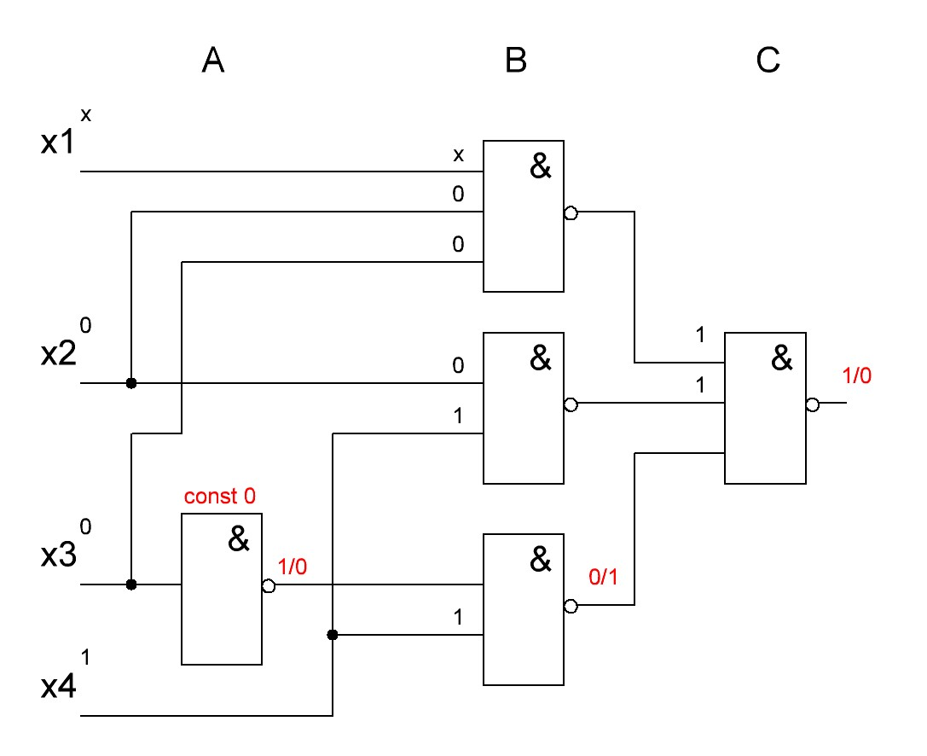
Построение теста для неисправности const 0 на входе A₁: {0001,1001}
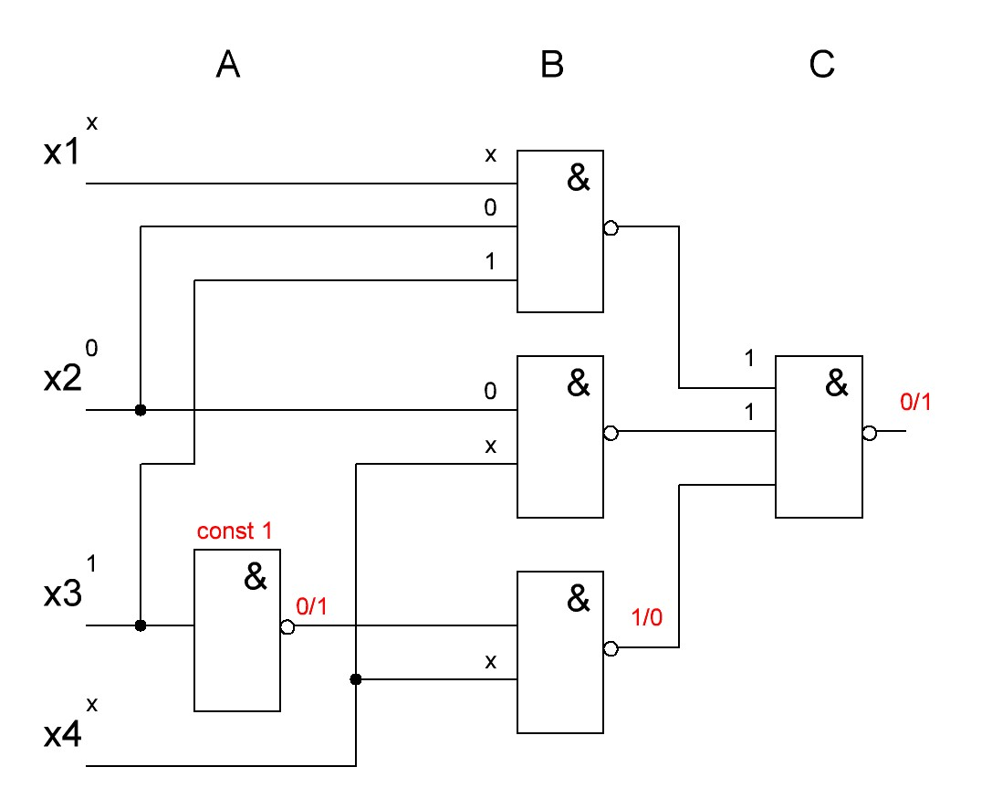
Построение теста для неисправности const 1 на входе A₁: {0010, 1010, 0011, 1011}
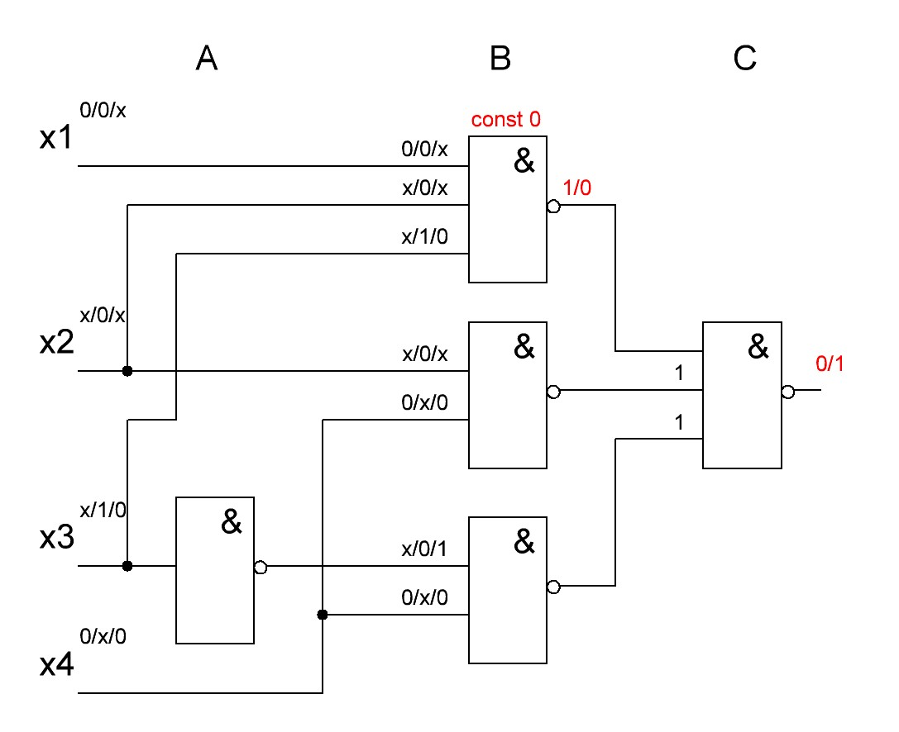
Построение теста для неисправности const 0 на входе B₁: {0000, 0100, 0110, 0010, 0010, 0011, 1000, 1100}

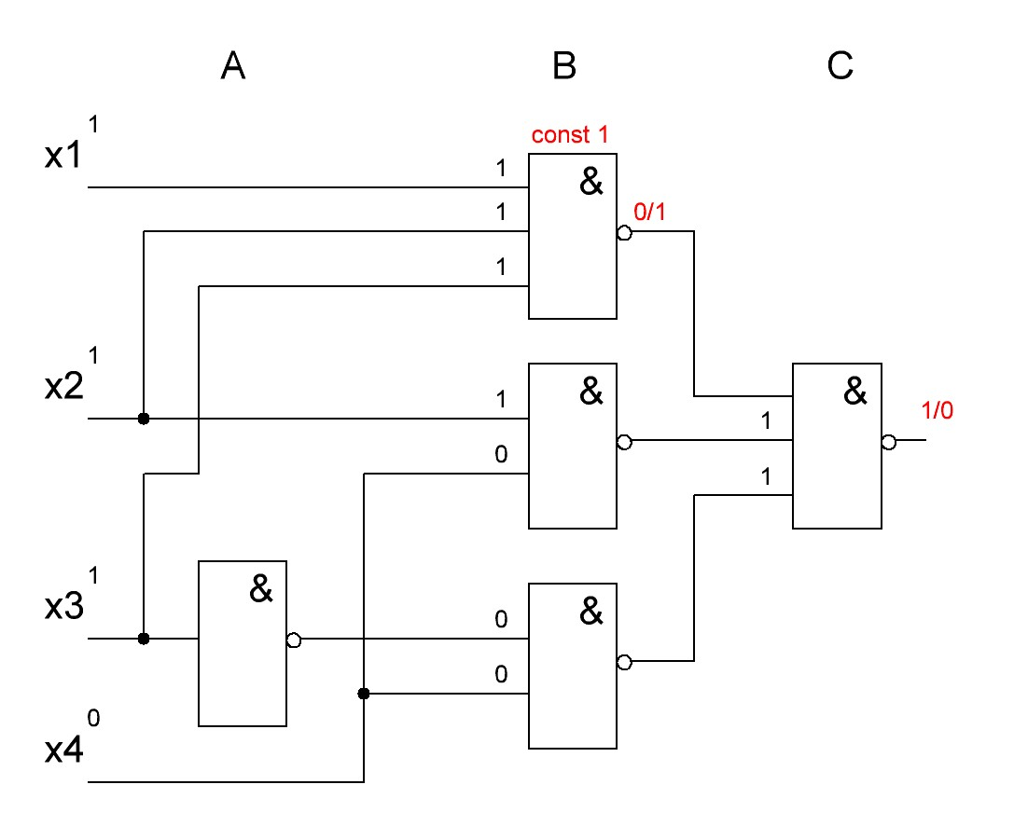
Построение теста для неисправности const 1 на входе B₁: {1110}
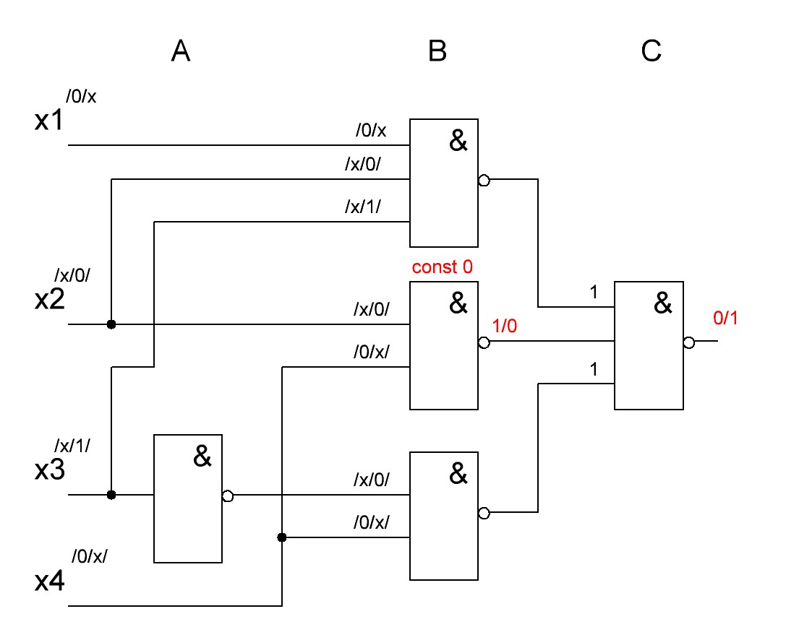
Построение теста для неисправности const 0 на входе B₂: {0000, 0010, 0100, 0110, 0010, 0011, 1010, 1011}

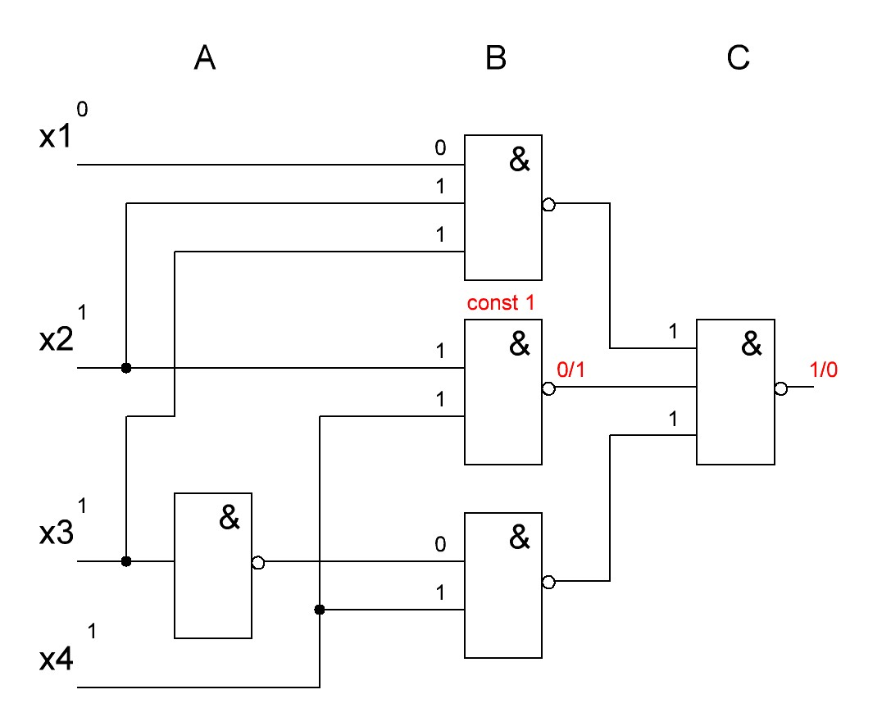
Построение теста для неисправности const 1 на входе B₂: {0111 }
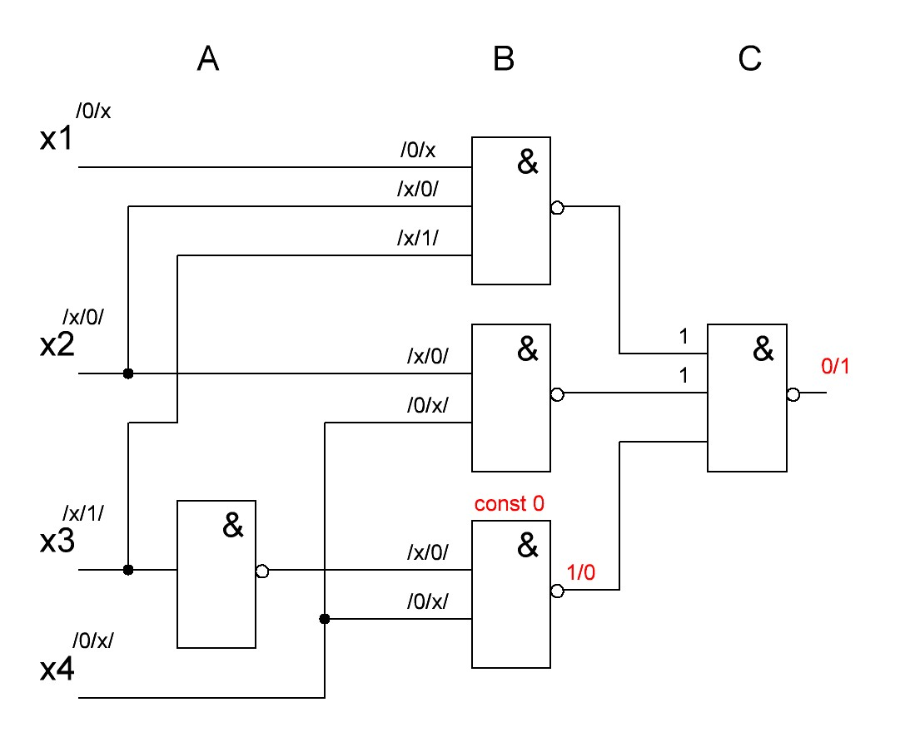
Построение теста для неисправности const 0 на входе B₃: {0000, 0010, 0100, 0110, 0010, 0011, 1010, 1011}

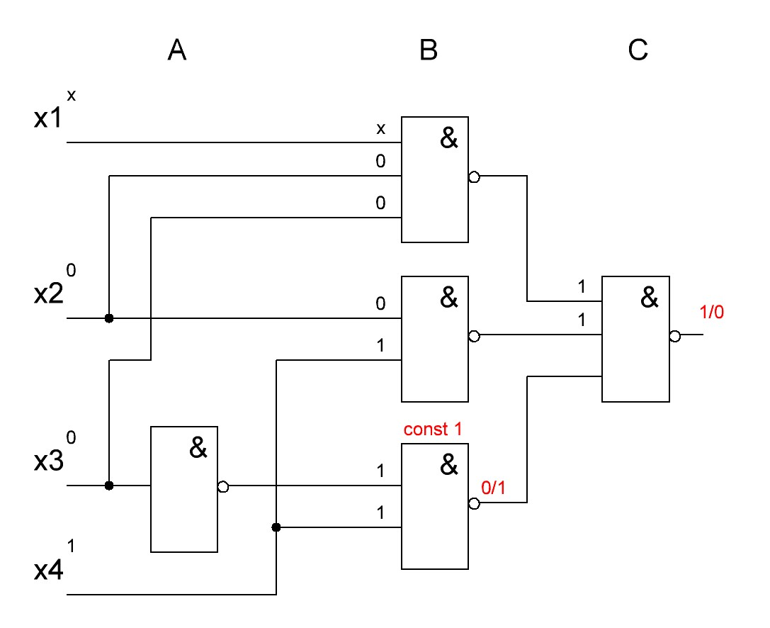
Построение теста для неисправности const 1 на входе B₃: {0001, 1001}
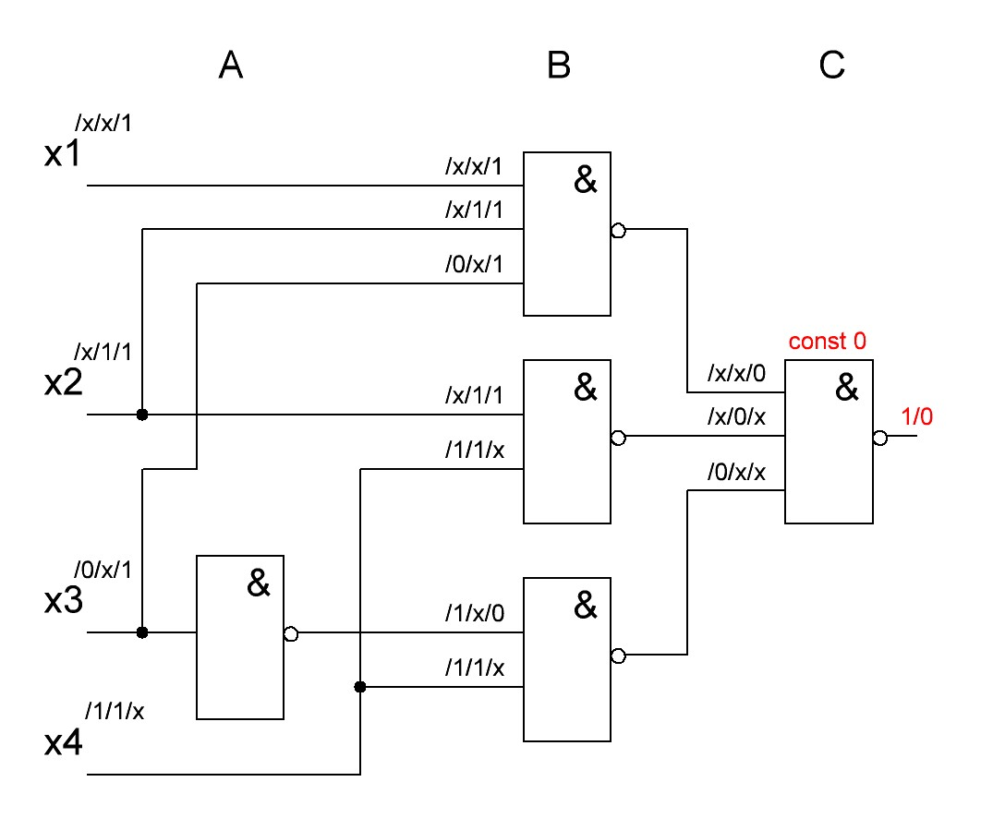
Построение теста для неисправности const 0 на входе C: {0001, 0101, 1001, 1101, 0111, 1111, 1110}
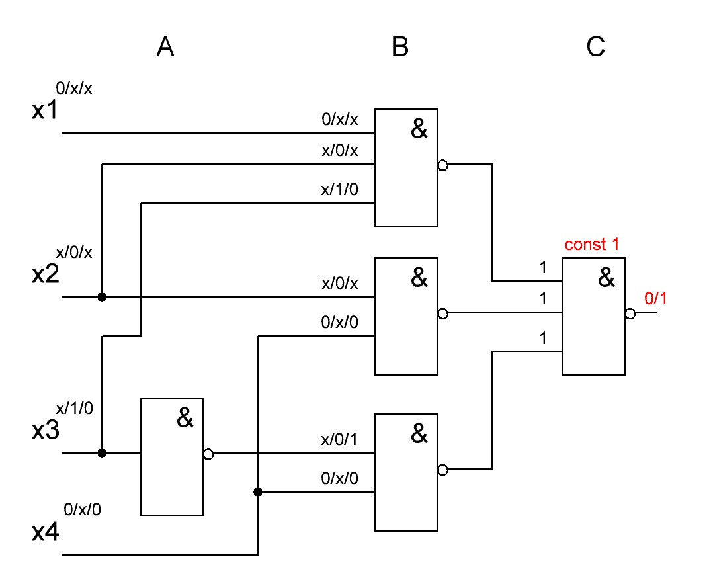
Построение теста для неисправности const 1 на входе C: {0000, 0010, 0100, 0110, 0011, 1010, 1011, 1000, 1100}
Таблица неисправностей
Неиспр.  Вх. набор | X1  c  o  n  s  t  0 | X1  c  o  n  s  t  1 | X2  c  o  n  s  t  0 | X2  c  o  n  s  t  1 | X3  c  o  n  s  t  0 | X3  c  o  n  s  t  1 | X4  c  o  n  s  t  0 | X4  c  o  n  s  t  1 | A1  c  o  n  s  t  0 | A1  c  o  n  s  t  1 | A2  c  o  n  s  t  0 | A2  c  o  n  s  t  1 | B1 c  o  n  s  t  0 | B1 c  o  n  s  t  1 | B2 c  o  n  s  t  0 | B2 c  o  n  s  t  1 | B3 c  o  n  s  t  0 | B3 c  o  n  s  t  1 | C1 c  o  n  s  t  0 | C1  c  o  n  s  t  1
0000 | 1 |  |  |  |  |  |  |  |  |  |  |  | 1 |  | 1 |  | 1 |  |  | 1
0001 |  |  |  | 1 |  | 1 |  |  | 1 |  | 1 |  |  |  |  | 1 |  |  | 1
0010 |  |  |  |  |  |  |  |  |  |  |  |  | 1 |  | 1 |  |  |  |  | 1
0011 |  |  |  |  | 1 |  |  |  |  |  |  | 1 |  |  | 1
0100 |  |  |  |  |  |  |  |  |  |  |  |  | 1 |  | 1 |  | 1 |  |  | 1
0101 |  |  | 1 |  |  |  |  |  |  | 1 |  |  |  |  | 1
0110 |  | 1 |  |  |  |  |  |  |  |  |  |  | 1 |  | 1 |  |  |  |  | 1
0111 |  |  |  |  |  |  |  |  |  |  |  |  |  |  | 1
1000 |  |  |  |  |  |  |  |  |  |  |  |  | 1 |  |  |  | 1 |  |  | 1
1001 |  |  |  |  |  | 1 |  |  | 1 |  | 1 |  |  |  |  | 1 |  |  | 1
1010 |  |  |  |  |  |  |  |  |  |  |  |  | 1 |  |  |  |  |  |  | 1
1011 |  |  |  |  | 1 |  |  |  |  |  |  | 1
1100 |  |  |  |  |  |  |  | 1 |  |  |  |  | 1 |  |  |  | 1
1101 |  |  |  |  |  |  | 1 |  |  |  |  |  |  |  |  |  |  | 1 | 1
1110 | 1 |  |  |  |  |  |  |  |  |  |  |  |  | 1 |  |  |  |  | 1
1111 |  |  |  |  |  |  |  |  |  |  |  |  |  |  |  |  |  |  | 1

Минимальные тестовые наборы:
{0000,0001,0101,0110,1011,1100,1101,1110}

БазисПирса
CIRCUIT Pirs;
INPUTS P1(1),P2(1),P3(1),P4(1);
OUTPUTS C1(1);
GATES
A1 'NOR' (1) P1(1);
A2 'NOR' (1) P2(1);
A3 'NOR' (1) P3(1);
A4 'NOR' (1) P4(1);
A5 'NOR' (1) A1(1),A2(1),A3(1);
A6 'NOR' (1) P2(1),P3(1),P4(1);
A7 'NOR' (1) P1(1),P2(1),P4(1);
A8 'NOR' (1) A5(1),A6(1),A7(1);
C1 'NOR' (1) A8(1);
ENDGATES
END
БазисШеффера
CIRCUIT Sheffer;
INPUTS P1(1),P2(1),P3(1),P4(1);
OUTPUTS C1(1);
GATES
A2 'NAND' (1) P2(1);
A3 'NAND' (1) P3(1);
A4 'NAND' (1) P1(1),P2(1),P3(1);
A5 'NAND' (1) A2(1),A3(1),P4(1);
A6 'NAND' (1) P1(1),P2(1),P4(1);
C1 'NAND' (1) A4(1),A5(1),A6(1);
ENDGATES
END

VLSI-SIM анализ схемы в базисе Пирса:
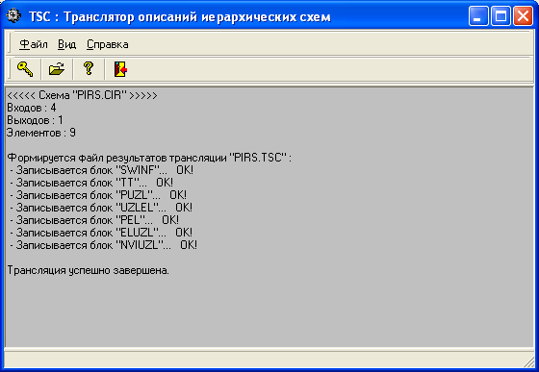

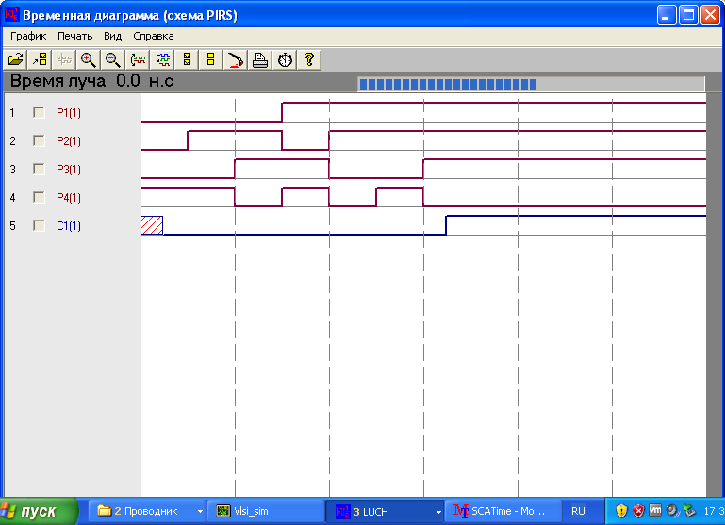
VLSI-SIM анализ схемы в базисе Шеффер:
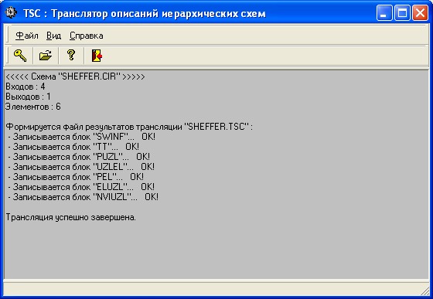

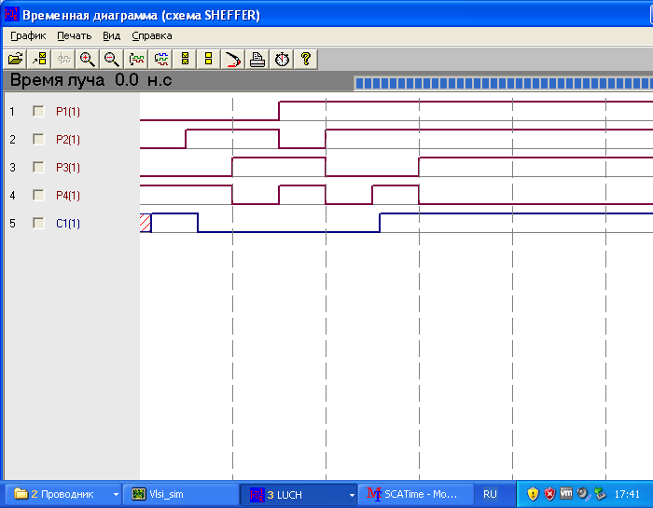
Проверка теста, созданного методом активизации одномерного пути
